**模仿Facebook登入**

**輸入帳號密碼**

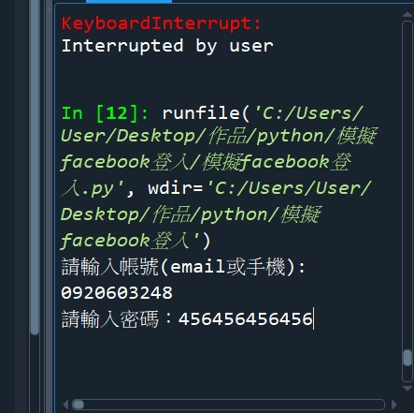

**執行**

